САБИРАЊЕ И ОДУЗИМАЊЕ ДО 6
1.Пажљиво израчунај а затим обој сличице испод:
2 + 1 =___ ; 2 + 0 =___ ; 1+ 3 =___ ; 4 + 1 = ___ ;
4 + 0 = ___ ; 1 + 1 = ___ ; 3 + 2 = ___; 3 + 3 = ___ ;
5 + 1 = ___ ; 2 + 2 = ___; 0 + 3 = ___ ; 4 + 2 = ___;

3 – 1 = ___ ; 2 – 1 = ___; 5 – 2 = ___; 1 – 1=__;
2 – 0 = ___ ; 4 – 2 = ___ ; 3 – 3 = ___; 6 – 3 = ___;
3 – 2 = ____; 6 – 5 = ___ ; 5 – 4 = ___; 6 – 0 = ___ ;

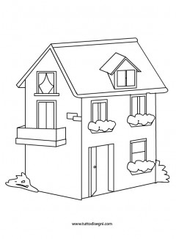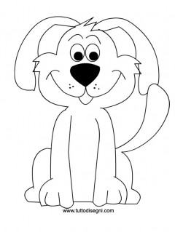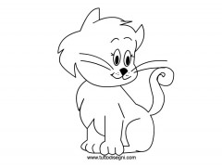

Напиши своје име на линији :________________________________________

